Конспект занятия: “Экологический праздник «День дерева»”. Сокодвижение и цветение (берёза)

Цель: сспособствовать формированию у детей целостного взгляда на природу и место человека в ней, экологическую грамотность, способность любить окружающий мир и бережно относиться к нему.

Задачи:
Предметные:
- Знают историю праздника “День дерева”
- Осознают целостность окружающего мира;
- Ведут наблюдения за объектами неживой природы с помощью дневника наблюдения;
- Устанавливают и выявляют причинно-следственные связи в окружающем мире.

Метапредметные:
- Познавательные: воспроизводят по памяти информацию необходимую для решения учебной задачи; строят речевые высказывания в устной форме.
- Коммуникативные: составляют небольшие устные монологические высказывания.
- Регулятивные: принимают и сохраняют учебную задачу; планируют свои действия, оценивают правильность их выполнения.

Личностные
- Проявляют интерес к учебному материалу
- Внимательно и бережно относятся к природе, соблюдают правила экологической безопасности.

Ход занятия:

Деятельность учителя | Деятельность учащихся
- Здравствуйте! Давайте сразу начнем наше занятие с загадки. Вам нужно определить дерево по его коре.  - Верно. Это береза. Предлагаю послушать вам сказку “Почему плачет береза?”  Однажды весенним утром проснулись деревья и услышали, как кто–то в лесу стонет и плачет. Стали оглядываться и увидели березку, на стволе которой была сделана широкая зарубка, и сок березовый тек по белой коре ручейками.  - Всегда я со всеми соком своим целебным делилась. Люди пили мой сок да веселились, а мне теперь плакать да засыхать. Тревожно зашумели деревья ветвями, услышав Березкин плач. Не знают, как березке помочь.  В это время большой пестрый дятел в лесу осину лечил. Понял он, о чем все деревья шумят. Полетел на край леса, постучал в избушку лесника: - Тук – тук. Догадался лесник, что в лесу беда стряслась, и поспешил на помощь: - Не плачь, сейчас мы тебе березонька, рану глиной замажем, бинтом ее замотаем, сок и перестанет течь.  - Ты, березонька, дерево стойкое: - Сколько раз соком своим угощала, да не погибла, и сейчас выстоишь, ласково приговаривал лесник, леча берёзу.  - Ребята, скажите, какие наблюдения вы проводили целый месяц?  - Откройте свои дневники наблюдений. Давайте вместе посмотрим, какие выводы мы можем сделать?  - Молодцы! И берёза, и осина, и липа, и дуб. Это всё…  - Верно. 21 марта в России отмечается День дерева (учитель заранее готовит с детьми выступление про праздник (приложение 2)).  Во время рассказа учеников заполняется стенгазета.  - Дерево состоит из корня, ствола, веток с листьями. Все ветки вместе называются кроной дерева.  - Деревья, на ветках которых растут листочки, называются лиственными. Например, дуб или берёза. А те, у которых вместо листьев иголки, – хвойными. К примеру, ёлка или сосна. Лиственные деревья на зиму сбрасывают свою листву и «засыпают», а хвойные – нет. Деревья, которые сажают в саду, называются плодовыми.  - Дерево – это живой организм. Из деревьев люди делают много полезных вещей. Например, мебель, инструменты, шпалы для железных дорог, бумагу (она тоже изготавливается из древесины). Деревья появляются из семени, растёт и развивается, питается через корни, дышит через листья.  - Деревьям, как и людям, очень важно питаться. Дерево не сможет прожить без воды. Предлагаю вам провести эксперимент и узнать, как дерево пьёт воду.  - Сейчас вам необходимо поработать в парах. На ваших партах должны быть:  - деревянная палочка;  - небольшая емкость;  - зеленый бриллиантовый (говоря проще — зеленка).  - Ход эксперимента:  - капаем немного зелёнки в емкость;  - опускаем конец палочки в зеленку, держа деревянное изделие вертикально;  - наблюдаем, как зелёнка медленно ползет вверх, окрашивая деревянную плоть.  - Какое объяснение мы можем дать? Что мы увидели?  - Верно. Способность эта объясняется наличием в стволе дерева образованных клетками древесины тончайших трубочек-каналов (капилляров), по которым вода поднимается за счет капиллярных сил, которые преодолевают атмосферное давление.  - Вы отлично справились со всеми заданиями! Посмотрите, когда вы рассказали об истории праздника, я отметила некоторые моменты на плакате. Как вы считаете, может чего-то не хватает?  - У вас на столах лежат листочки красного и зеленого цветов. Выберите зеленый листочек, если вам понравилось занятие и красный, если не понравилось и приклейте на веточки дерева.  - Мы с вами отлично потрудились! Спасибо за работу! До свидания! | - Это береза!  - Мы наблюдали за березой и отмечали в дневнике наблюдений (приложение 1).  - За всё время наблюдений мы видели сокодвижение березы, зацветание «сережек», увеличение их размеров, набухание почек и появление будущих листочков.  - деревья  Дети рассказывают информацию про праздник  Дети проверяют наличие материалов для эксперимента.  Выполняют все действия, согласно инструкции педагога.  - Мы увидели именно то, что и происходит в природе: даже мёртвая древесина может «поднимать» жидкость без насосов или иных технических хитростей.  - На дереве не хватает листочков.  - Приклеивают листочки

Приложение 1
Дневник наблюдения за берёзой

Начало наблюдения: последняя неделя марта

Стадии | Дни | Видимые изменения (описание) | Видимые изменения (фото/иллюстрация)
Стадия 1:

Стадия 2:

Стадия 3:

Стадия 4:

Стадия 5:

Стадия 6:

Вывод: ________________________________________________________________________________________________________________________________________________________________________________________________

Для проверки:

Первая фенофаза березы называется «сокодвижение». Начало сокодвижения у березы связано с устойчивым переходом температуры через 0. Визуально вокруг березы образуются пристволовые проталины. Начинает капать сок через проколы в стволе.
Через 15-17 дней после начала сокодвижения наступает пора «развертывания первых почек». Еще в среднем через 12 дней наступает период «развертывания первых листьев». До начала «цветения» от развертывания первых листьев проходит 1-5 дней. Продолжительность пыления березы в среднем составляет 20 дней и зависит в основном от текущих метеоусловий. Пик пыления обычно наблюдается на 3–4-й день после начала.
Сокодвижение (+ 15-17 дней) —> Набухание почек, распускание почек (+ 12-15 дней) —> Развертывание листьев (+ 1-5 дней) —> Начало цветения.
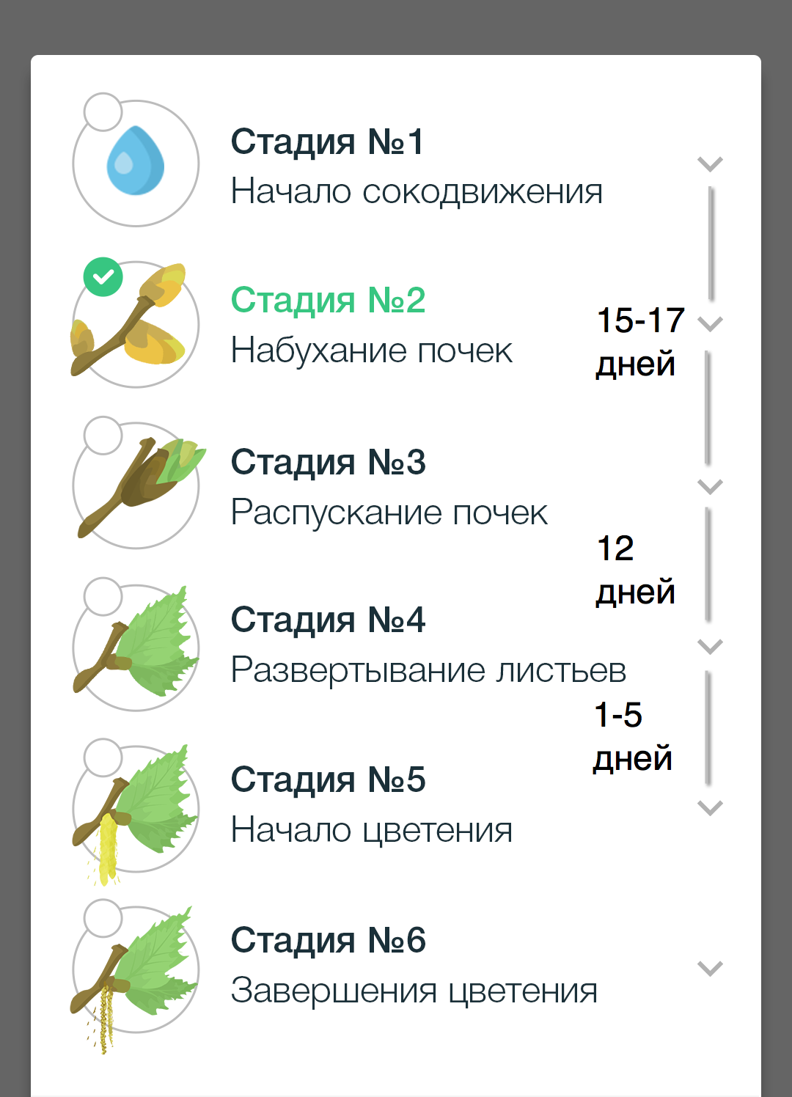

Приложение 2
Рассказ детей о празднике

Ученик 1: Этот праздник прекрасен, это- праздник живой,
Он зеленый, как лист, как рассвет золотой,
Как цветы, пахнет медом в полуденный зной,
Пахнет теплой смолою, живицей живой.

Ученик 2: Разогрета на солнышке вешнем кора –
Знать, бродить теплым сокам настала пора,
И порой очень хочется к дереву встать
И, как друга любимого, к сердцу прижать.

Ученик 3: Мол, живи, мое дерево, радуй собой
Ты опушку лесную, овраг под горой,
Укрывай от дождя, угощай в урожай
И весною наши улицы, как прежде, украшай!

Ученик 4: А вот в России впервые день дерева был проведен 16 апреля 1898 года в Петербурге. Его организовали студенты и преподаватели Лесного института. И назывался праздник Днем древонасаждений. Ранним утром зазвучали оркестры на Неве у Летнего сада. Огромные колонны студентов разных учебных заведений двинулись к роще «Дубки», посаженной когда-то самим Петром. Был объявлен первый день древонасаждений по всей Руси.

Ученик 5: Во время торжественной церемонии было посажено первое дерево, произнесены призывные речи беречь и приумножать зеленые насаждения. Традиция быстро закрепилась и жива до сих пор. Только сейчас в России по календарю день дерева отмечается 21 марта.

Ученик 6: В разных формах, но в едином порыве не дать погибнуть лесам и паркам, выходит стар и млад на фестивали, субботники, трудовые акции. Дерево, как ни одно другое существо на Земле, умеет бережно и молчаливо хранить память.

Ученик 7: Благодаря празднику Дню дерева, акциям во время которых высаживают деревья в нашей стране есть красивые парки, аллеи, скверы. Парков и скверов в Екатеринбурге 7.
